الجمهورية الجزائرية الديمقراطية الشعبية
وزارة التربية الوطنية ثانوية :غزاوي بلقاسم-افلو-

الشعبة : العلوم التجريبيــة المدة : 01 ساعة
الفرض الأول في مادة : العلـوم الفيزيـائيـة
التمرين الأول :
-نريد دراسة التحول الكيميائي المنمذج في معادلة الأكسدة الارجاعية التالية :
_{(aq)} H₂O_{2(l)} + 2I⁻_{(aq)} + 2H⁺_{(aq)} = 2H₂O_{(l)} + I₂
من أجل ذلك نمزج في وعاء محلولين S₁ و S₂ مع إضافة كمية من حمض الكبريت المركز :
محلول S₁ : V₁ = 60.0 mL من محلول الماء الأكسيجينيH₂O₂ تركيزه C₁ = 10⁻² mol.L⁻¹ .
محلول S₂ : V₂ = 30.0 mL من محلول يود البوتاسيوم ( K⁺ ₊ I⁻ ) تركيزه C₂ = 2.10⁻² mol.L⁻¹ .
1 – ما هما الثنائيتان OX / RED الداخلتين في التفاعل ؟
2 – اكتب المعادلتين النصفيتين للأكسدة و الارجاع .
3 – أحسب كميات المادة الابتدائية لكل من : H₂O₂ , I⁻ الموجودة في المزيج التفاعلي .
4 – أنشئ جدول التقدم لهذا التحول الكيميائي .
5 – علما أن هذا التحول تام عين المتفاعل المحد و مقدار التقدم الأعظمي .
6 – تم رسم البيان : x = f ( t ) الممثل للتقدم x بدلالة الزمن t في الشكل أسفله .
أ / هل توقف التفاعل ؟ برر اجابتك .
ب / عرف السرعة الحجمية لتشكل ثنائي اليود ، و أحسب قيمتها عند اللحظتين :
t₁ = 5 min , t ₂ = 28 min
جـ / كيف تتطور سرعة التفاعل خلال الزمن ؟ ما هو العامل الحركي المتسبب في ذلك ؟
د / استنتج زمن نصف التفاعل t_{1/2} .
X (mmmol )
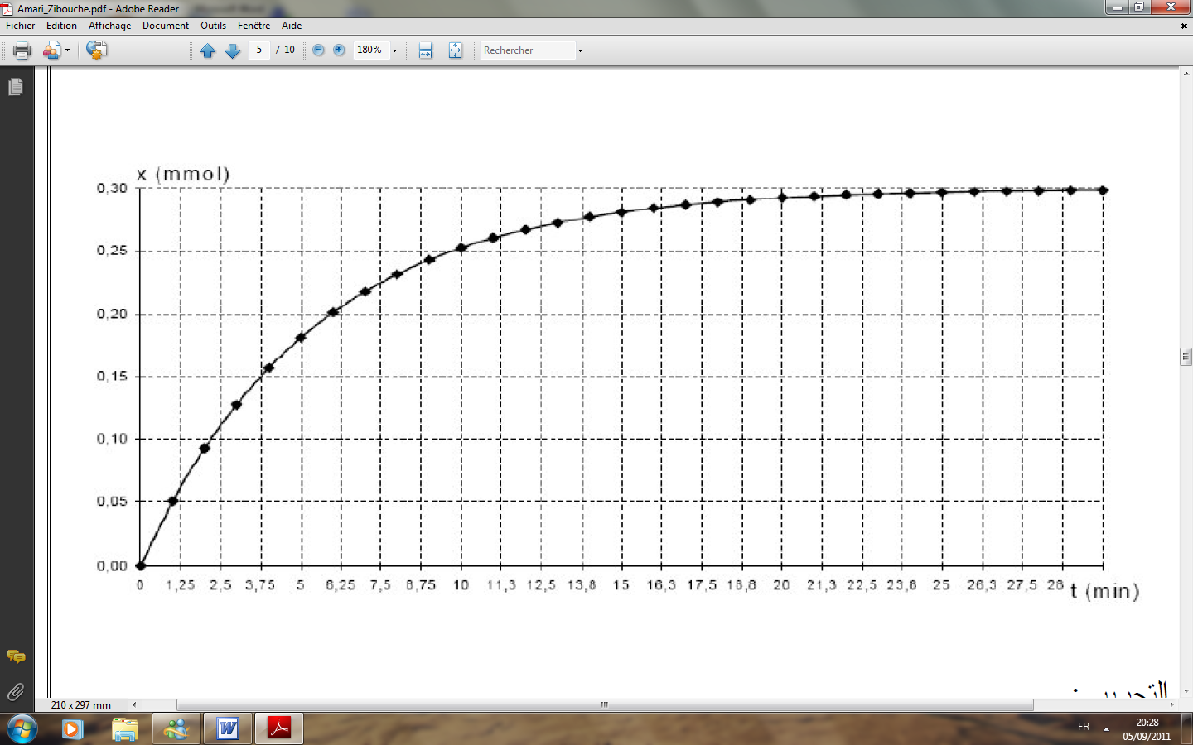
2.5
0.05
t (min)

-نعيد التجربة السابقةباضافة قطرات من وسيط مناسب:
-اختر احدى الاجابات الصحيحة: تزداد قيمة t½ -تنقص قيمة t½ - -لاتتغير قيمة t½
التمرين الثاني :
في محطة توليد الطاقة النووية وعلى مستوى المفاعل النووي تحدث عدة تفاعلات نووية عند تفكك اليورانيوم 235 إحدى هذه التفاعلات تعطى بالمعادلة التالية :
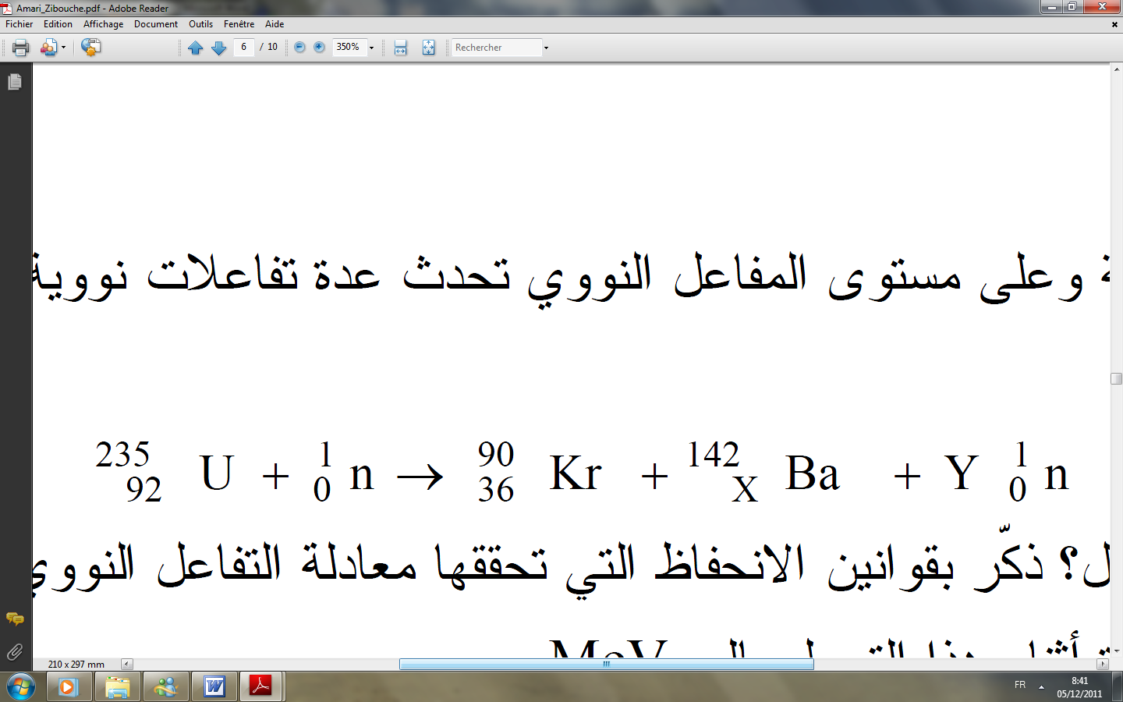
1/ كيف نسمي هذا التفاعل ؟ ذكر بقوانين الانحفاظ التي تحققها معادلة التفاعل النووي و عين x و y .
2 / أحسب الطاقة المحررة من هذا التحول E_{libre} بالـ MeV .
3 / أحسب الطاقة الكلية المتحررة E _{libre total} عند استعمال 1 kg من اليورانيوم المخصب .
4 / عند اللحظة t = 0 كان عدد الأنوية لعينة من اليورانيوم N₀ و بعد مرور 276 jour أصبح عدد
الأنوية : N = N₀ / 4 .
أ – اعط عبارة قانون التناقص الاشعاعي واستنتج منه العلاقة بين t_{1/2} و الثابت الاشعاعي λ .
ب - أستنتج قيمة زمن نصف العمر t_{1/2} .
يعطى : m(n) =1.008665u ; m(Kr) = 89.81972u ; m(U) = 235.043915u
m(Ba) = 141.9163u ; 1u = 931.5 MeV/C² , N_{A} = 6.023. 10²³ ، M(U) = 235 g /mol

الأستاذ:مجادي جلول
نتمنى للجميع النجاح ان شاء الله
اسرة الفيزياء

